**Уважаемые родители! Вы берете на себя роль педагога. К пособию прилагаются деревянные палочки и брусочки. Дома можно заменить их на карандаши, ложки, палочки….. Музыкальное сопровождение подберите из произведений для слушания музыки.**

**«Палочки – игралочки»**

*Дидактическое пособие по развитию чувства ритма для детей 5 – 7 лет.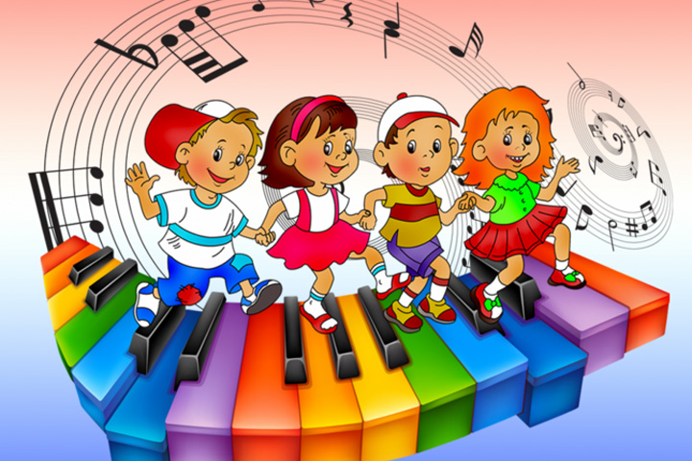*

Пособие предназначено для организации игровой деятельности (самостоятельной и совместно с педагогом) в группе, с детьми 5 – 7 лет. Реализуется в следующих областях: «Художественно – эстетическое развитие», «Речевое развитие», «Социально – коммуникативное развитие», «Познавательное развитие».

**Цель.** Развитие чувства ритма.

**Задачи:**

1. Закреплять знания, полученные на музыкальном занятии.
2. Способствовать развитию речи, пополнение словарного запаса.
3. Развивать творческие способности, воображение.
4. Создавать условия для самостоятельной деятельности.

**Руководство.**

**Требования к педагогу:**

- умение подготовить, организовать игру, корректировать ее ход; - активизировать участников, создавая игровые ситуации, стимулируя самостоятельную деятельность.

**Игровые ситуации:**

**1.Слушаем «шаги» в музыке.**«Марш» - шагаем 1,2, 3,4.  
«Вальс» - 1,2,3, 1,2,3.

**2.** **«Оркестр».** Исполняем ритмическое сопровождение к музыкальному произведению. Варианты: ровными «шагами», исполнять ритмический рисунок, заданный педагогом или ребенком, разделиться на группы и задать разные ритмы, играя по очереди или одновременно.

**3. На развитие воображения.**

«Громко – тихо». «Быстро – медленно». «Старик – мальчик». «Слон – лошадка». «Замедляя - ускоряя». «Приближаясь – удаляясь». «Капельки – дождь, ливень». «Снег идет – снегопад». «Часы – часики»…

**4.Ритмический рисунок.**

«Как тебя (друга, маму…) зовут?» ( Таня – Танечка, Степа - степочка) «Что это?» Отбивая ритм, определяем состав слова (ве –ло –си –пед, ба – боч - ка). «Прочти стишок» (стихи, потешки, чистоговорки, скороговорки…)